Государственное бюджетное образовательное учреждение

дополнительного образования детей   
**Дом детского творчества «Союз»**Выборгского района Санкт-Петербурга

Тематическая папка

«**Авторские изобретения детей в технике оригами»**

Автор-составитель: Ткаченко Галина Глебовна,

педагог дополнительного образования,

руководитель творческого объединения

«Бумагопластика»

:

Санкт- Петербург

2014 год

**Пояснительная записка**

Занимаясь с детьми оригами, я постоянно предлагаю ребятам вносить в готовую, классическую фигурку что-либо своё, преобразовывать её. Кто-то из детей разукрашивает, дополняет аппликацией, кто- то добавляет новые детали, а кто- то немного изменяет форму. Мне было очень интересно обнаружить, что выявился определённый круг детей, которые изобретают свои собственные модели. Некоторые из этих моделей очень несовершенны, но я всегда с благодарностью их принимаю. Лучшие модели я изучаю, составляю схемы, и предлагаю детям сложить фигурки на своих занятиях. На сверстников это производит большое впечатление, к авторам начинают относиться с уважением. Таким образом, у ребёнка формируется уверенность в своих силах и способностях, повышается самооценка.

В 2008- 2010 учебном году на Городском методическом объединении педагогов оригами был объявлен конкурс детских авторских изобретений. Пять человек из нашего творческого объединения «Бумагопластика» приняли участие в этом конкурсе и получили дипломы. С тех пор такое мероприятие проводится ежегодно, и мои юные изобретатели являются активными участниками, а некоторые из них – и победителями этого необычного конкурса.

Наиболее интересны9 детские работы собираются в тематическую папку «**Авторские изобретения детей в технике оригами»**, которая постоянно пополняется.

Тематическая папка содержит:

* пояснительную записку;
* цели и задачи;
* изображения авторских работ со схемами и фотографиями детей;
* список литературы

Данная тематическая папка может быть использована педагогами дополнительного образования и учителями на занятиях оригами

**Цель создания тематической папки**

Организация фонда детских изобретений и выявление детей, способных конструктивно и творчески мыслить.

**Задачи**

*Образовательные:*

* стимулировать интерес детей к занятиям оригами;
* учить импровизировать, создавать творческие работы;

*Развивающие:*

* развивать личность ребёнка и способствовать раскрытию его творческого потенциала;
* развивать конструктивное и творческое мышление.

*Воспитательные:*

* воспитывать уверенность в собственных силах;
* дать импульс к самосовершенствованию через развитие творчества.

М

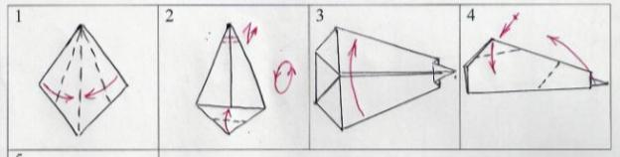еня зовут Кумов Митя. Я занимаюсь в объединении «Бумагопластика» второй год. Я увлекаюсь складыванием разных писем-конвертов, попробовал изобрести своё письмо-конверт, назвал его «Слоник».

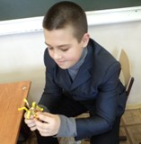

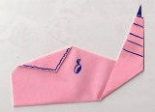

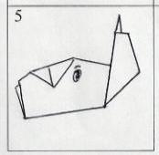

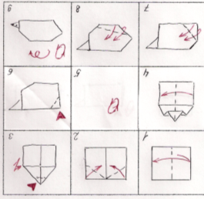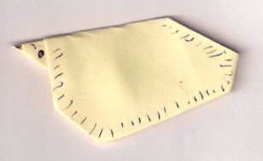Второе письмо-конверт называется «Ёжик».

Моё новое изобретение – дельфин. С ним ложно играть, а можно использовать как подставку для ручки.

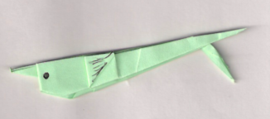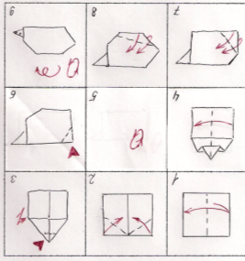

М

еня зовут Величко Миша. Я люблю морские приключения, поэтому изобрёл парусник для путешественников. Он может также использоваться как письмо-конверт. На парусе можно написать приветствие, а в лодку вложить письмо или сувенир.

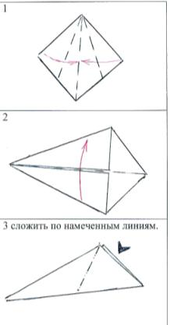

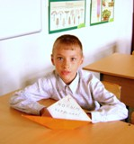

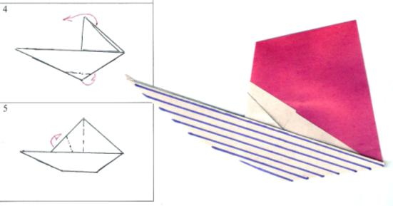

Письмо-конверт «Лисёнок» - моё второе изобретение.

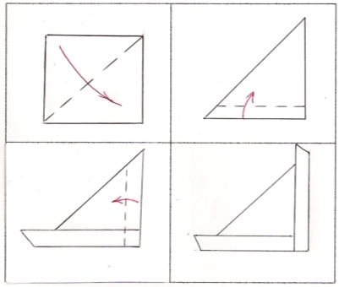

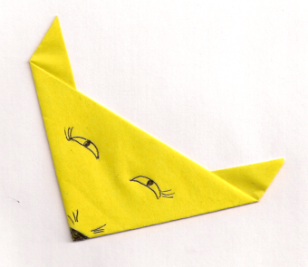

Я

– Петров Владик. Оригами занимаюсь третий год. Мне нравится складывать самолёты. Придумал и свою модель: самолёт «Спортивный» - он умеет выполнять в воздухе разные фигуры.

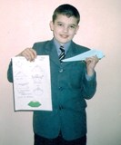

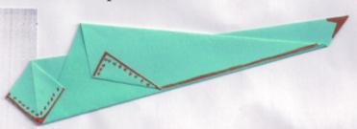

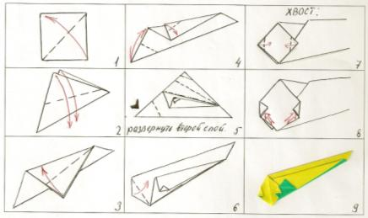

А к празднику «8-е Марта» я изобрёл письмо-конверт «Праздничный»».

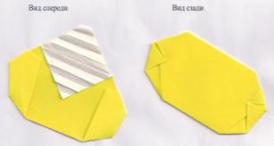

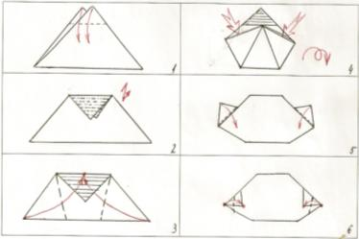

Я

– Федотов Дима, мне 9 лет. Бумагопластикой занимаюсь второй год. Мне очень нравится складывать фигурки в технике оригами. Я люблю фантазировать, поэтому изобретаю модели, показываю друзьям и педагогу, и они тоже с удовольствием их складывают.

«Летучий мышонок» качает головой, шевелит ногами и машет крыльями.

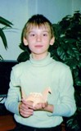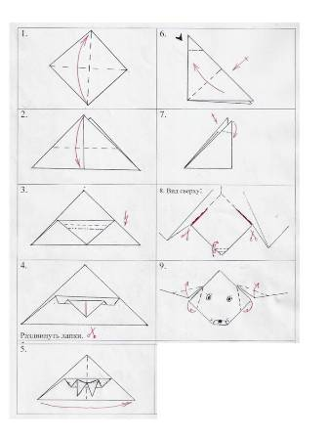

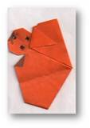

Моя работа «лодочка» стала лауреатом городского конкурса по оигами «Четыре времени года».

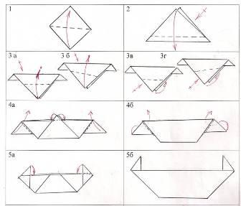

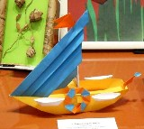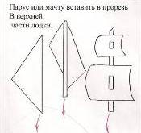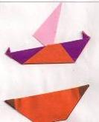

М

еня зовут Столбов Даня. Моё любимое занятие – работать на компьютере. Я изобрёл бумажную компьютерную мышь. Это – сувенир. Я складываю таких мышек и дарю друзьям.

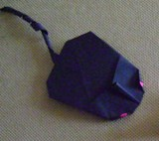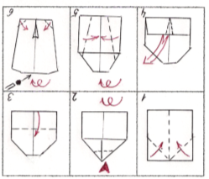

Я

– Маслова Света. Для даниной мышки я придумала подружку.

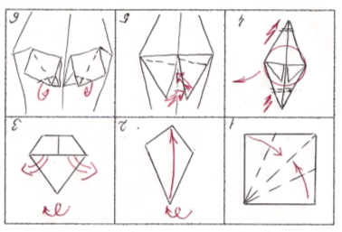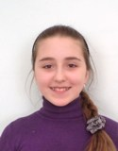

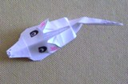

**Литература**

1. Выгодский Л.С. Воображение и творчество в детском возрасте. М.: Просвещение,1970.
2. Копцев В. П. Учим детей чувствовоть и создавать прекрасное.-Ярославль: Академия развития, 2003.
3. Кочеткова Г.Г. Развитие пространственного мышления младших школьников.- Начальная школа. - 1996. - № 12.
4. Афонькин С.Ю., Афонькина Е.Ю. Уроки оригами в школе и дома.- М.: Аким, 1995.
5. Сержантова Т. Б., Оригами. Новые модели. М.:Айрис-Пресс, 2004.